**МИНИСТЕРСТВО ОБРАЗОВАНИЯ И НАУКИ РОССИЙСКОЙ ФЕДЕРАЦИИ**

**ФЕДЕРАЛЬНОЕ ГОСУДАРСТВЕННОЕ АВТОНОМНОЕ ОБРАЗОВАТЕЛЬНОЕ УЧРЕЖДЕНИЕ ВЫСШЕГО ОБРАЗОВАНИЯ**

**«РОССИЙСКИЙ УНИВЕРСИТЕТ ДРУЖБЫ НАРОДОВ»**

Факультет физико-математических и естественных наук

Кафедра информационных технологий

«УТВЕРЖДАЮ»  
Заведующий кафедрой  
информационных технологий  
д.ф.-м.н., проф.

____________Ю.Н. Орлов   
« » 2021г.

**ОТЧЕТ  
по лабораторной работе**

темА «Тема лабораторной работы 4»

Выполнил:

Студент группы НПИбд-01-21

Студенческий билет № 1032214416

Али салах хоссамэльдин

Москва 2022

**Цель работы**

Приобретение практических навыков взаимодействия пользователя с системой по

- средством командной строки.

**Указания к работе**

В операционной системе типа Linux взаимодействие пользователя с системой обычно осуществляется с помощью командной строки посредством построчного ввода ко- манд. При этом обычно используется командные интерпретаторы языка shell: /bin/sh; /bin/csh; /bin/ksh.

Man man

**выполнения работы**

1. Определитеполноеимявашегодомашнегокаталога.Далееотносительноэтогоката- лога будут выполняться последующие упражнения
2. 2.1.  Перейдитевкаталог/tmp.
3. Выведите на экран содержимое каталога /tmp. Дляэтогоиспользуйте команду ls

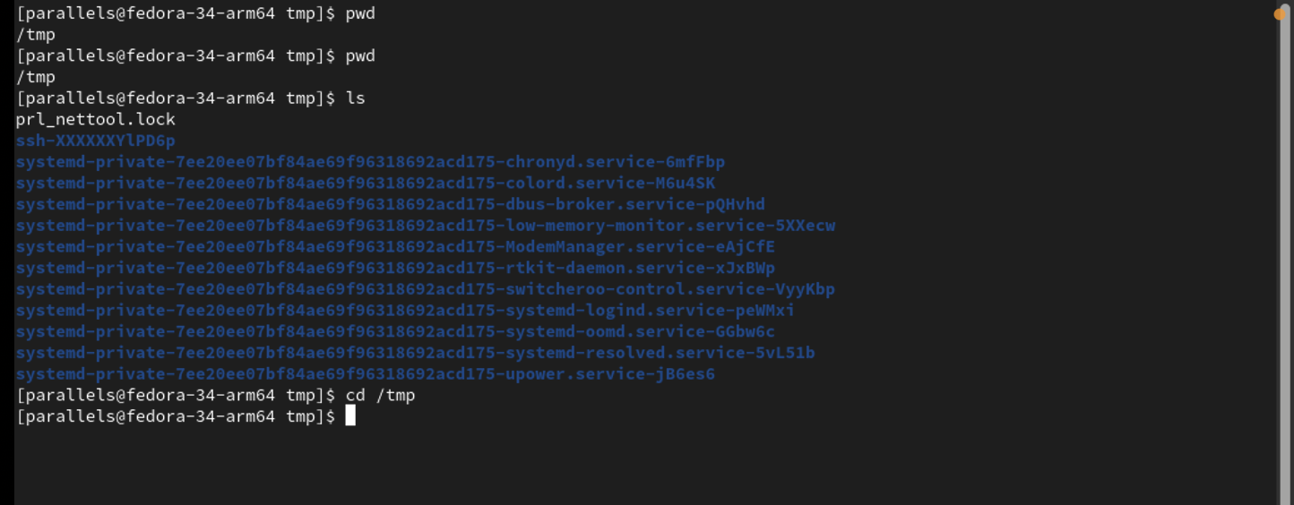

1. Определите,естьливкаталоге/var/spoolподкаталогсименемcron?

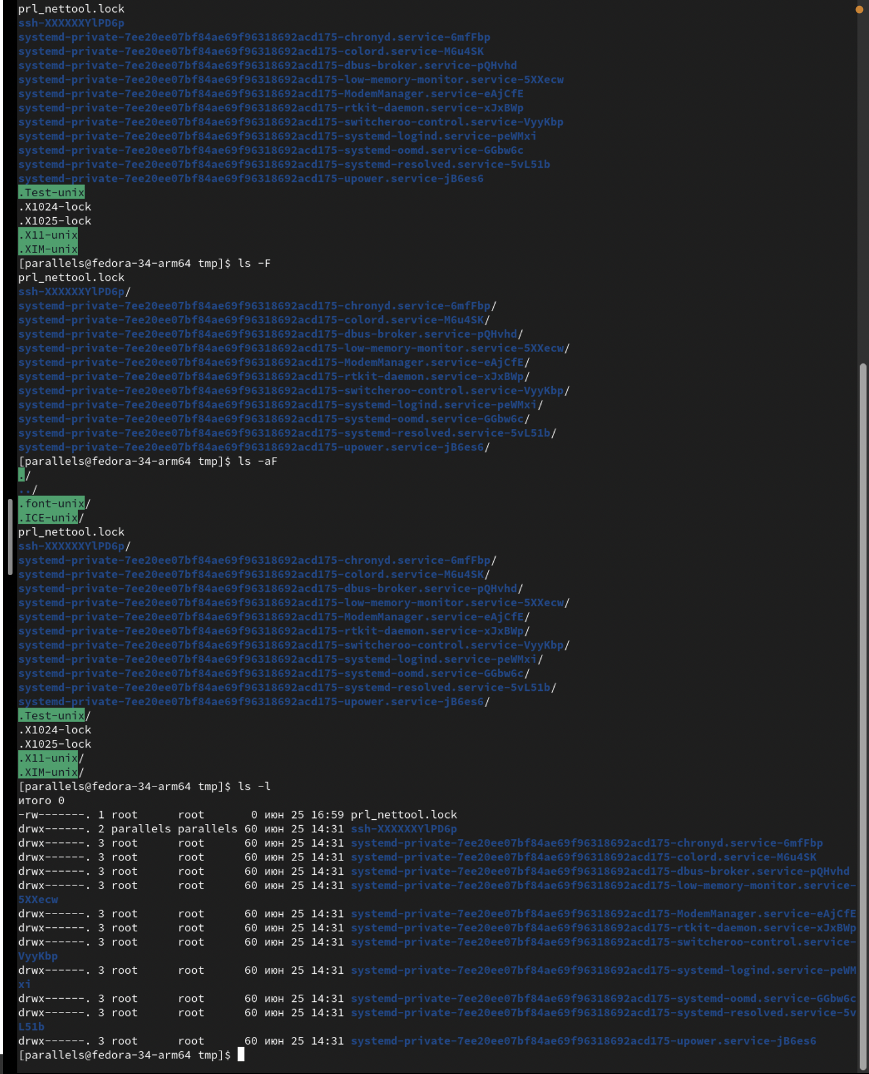

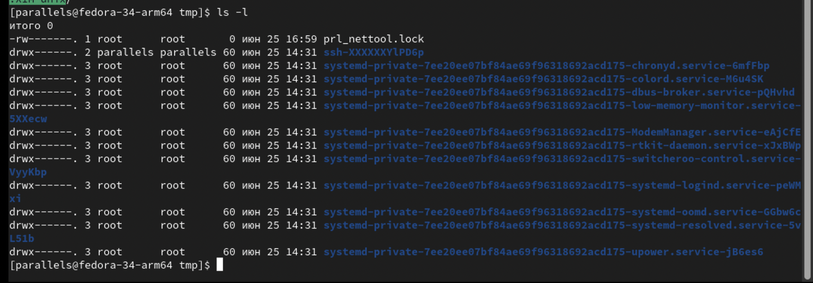

1. [

Определите,естьливкаталоге/var/spoolподкаталогсименемcron?

ls /var/spool

abrtabrt-upload

cups

lpd

mail

plymouth

[parallels@fedora-34-arm64 tmp]$ ls

-a /var/spool

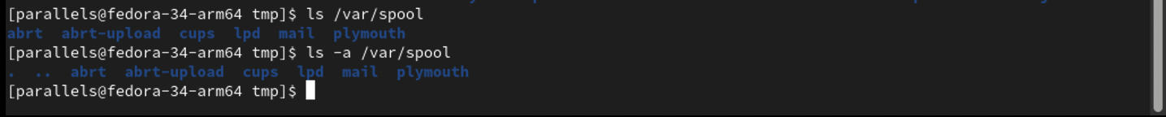

1. ПерейдитевВашдомашнийкаталогивыведитенаэкранегосодержимое.Опре-

делите, кто является владельцем файлов и подкаталогов?

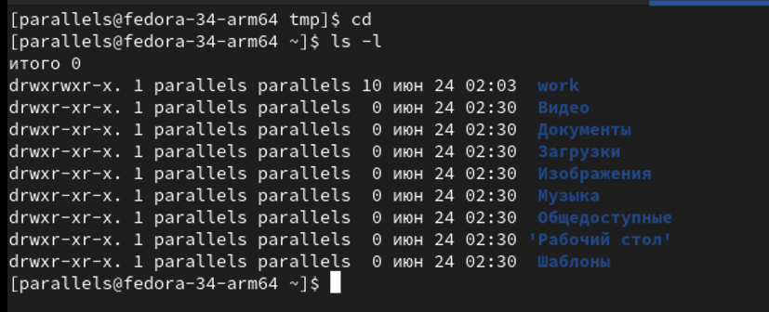

Подробнее об опциях команды cd смотри в справке с помощью команды man:

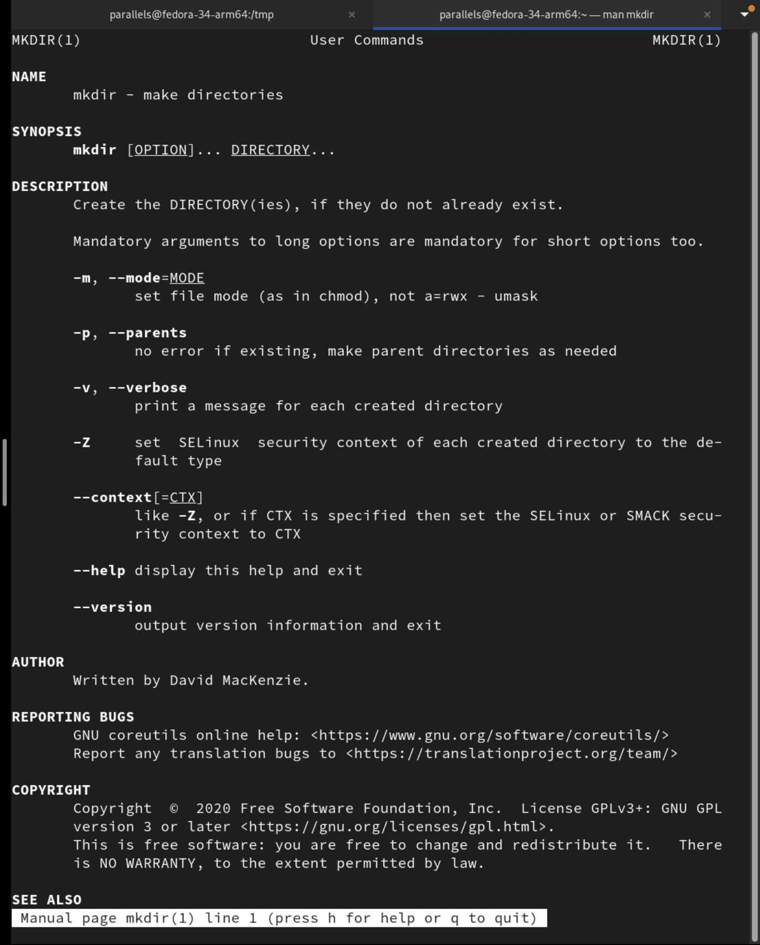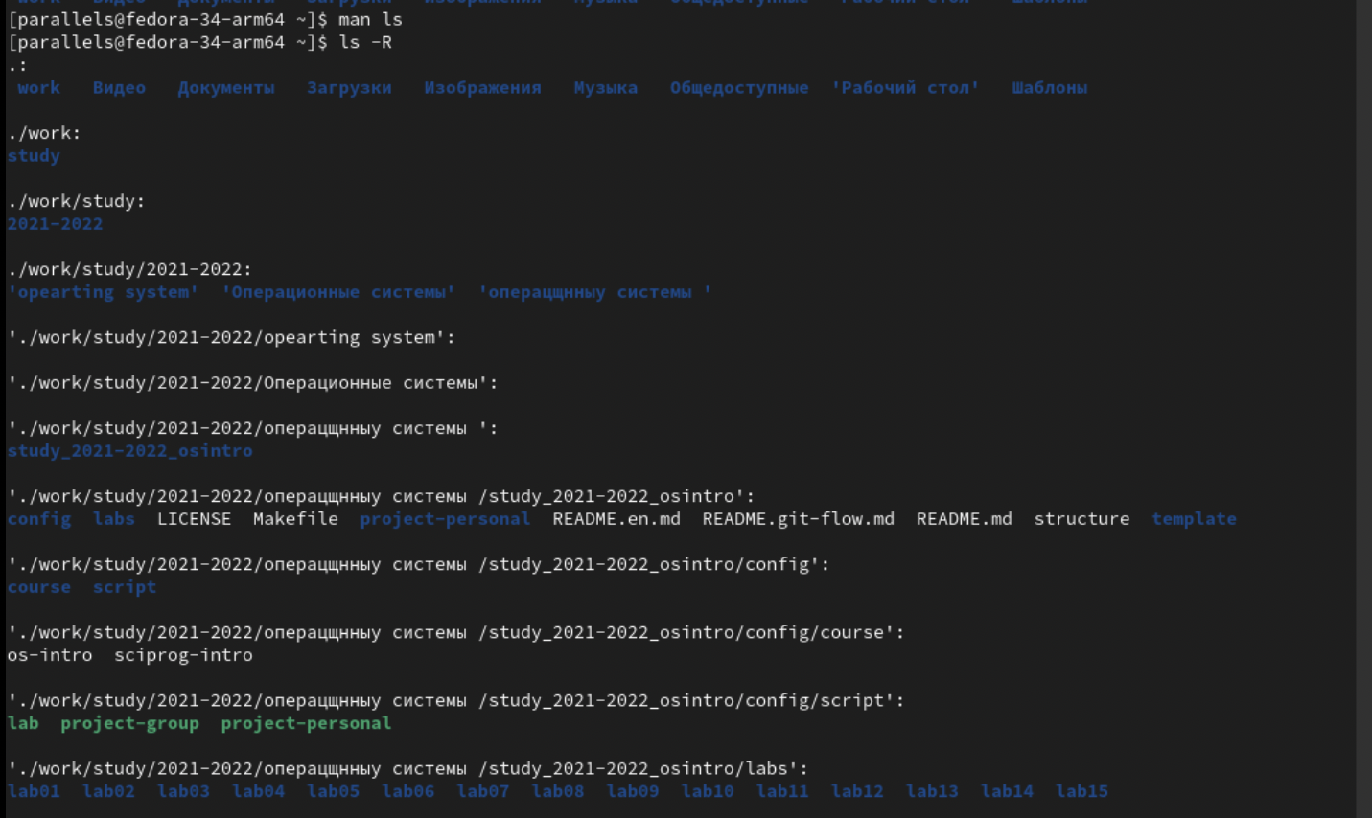

**Команда history.** Для вывода на экран списка ранее выполненных команд исполь- зуется команда history. Выводимые на экран команды в списке нумеруются. К любой команде из выведенного на экран списка можно обратиться по её номеру в списке, воспользовавшись конструкцией !<номер_команды>.

Пример:

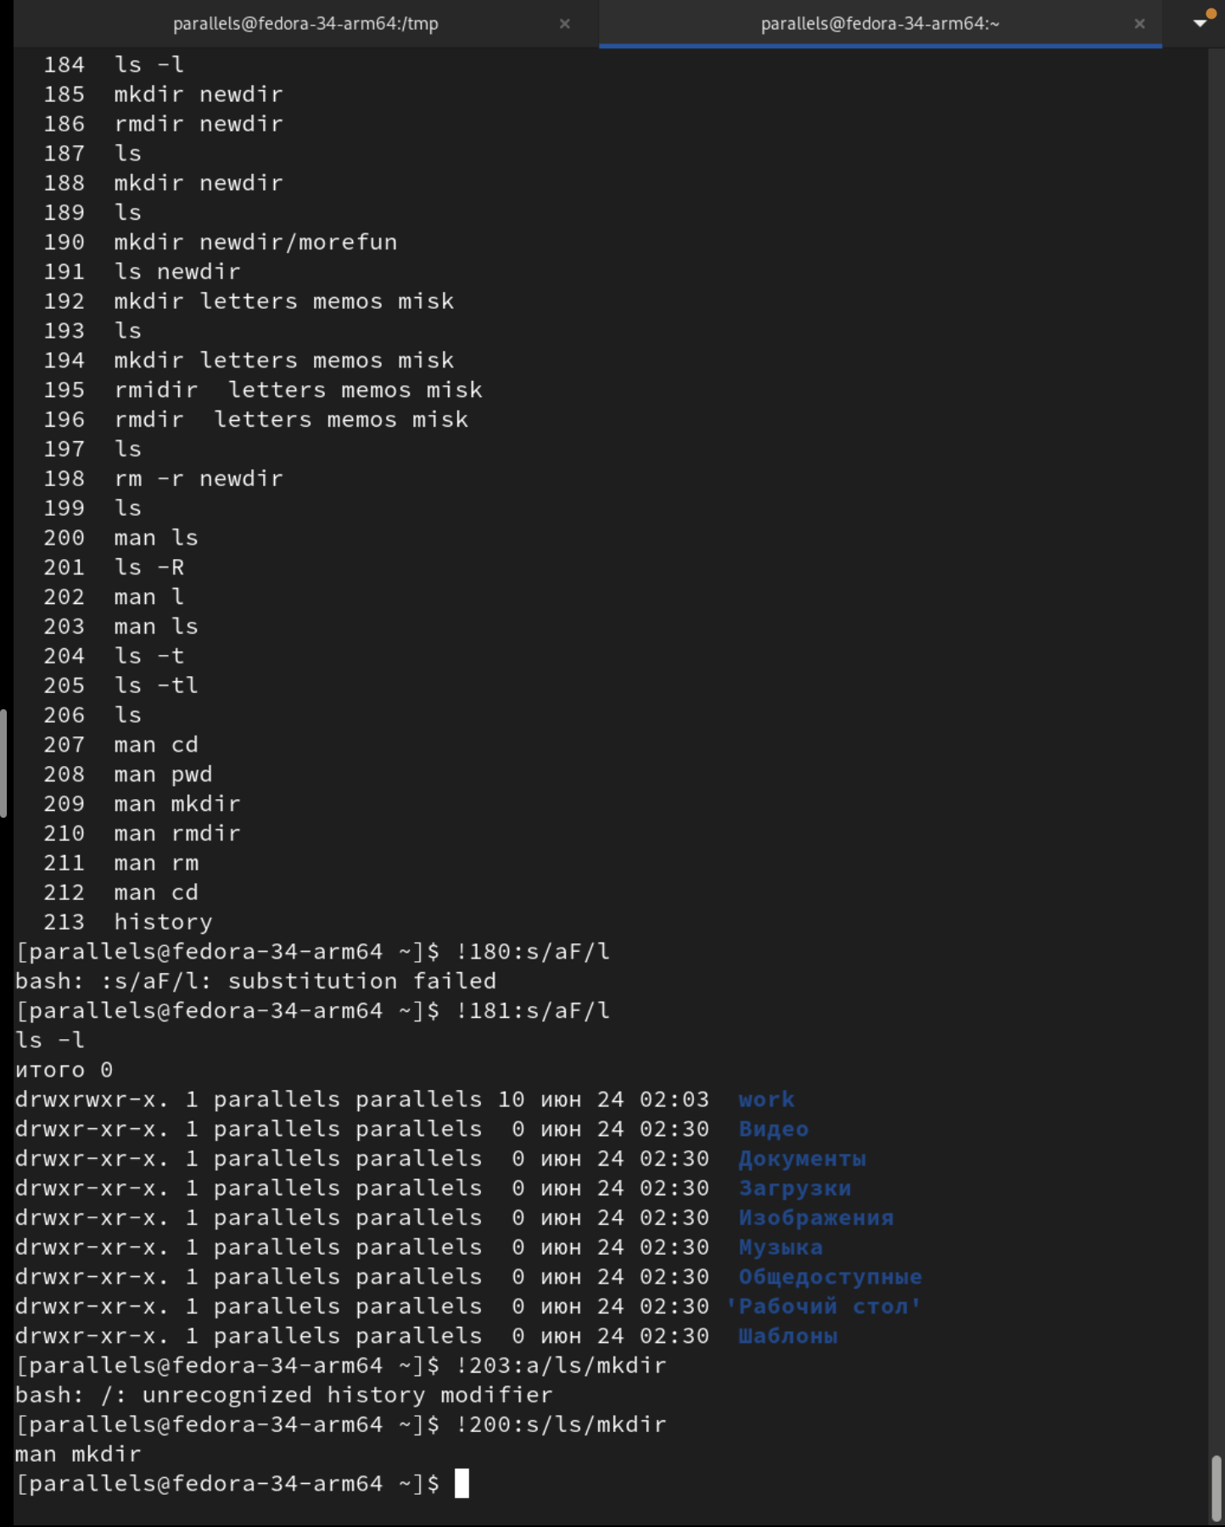

1. Вдомашнемкаталогесоздайтеновыйкаталогсименемnewdir.
2. 3.2.  Вкаталоге~/newdirсоздайтеновыйкаталогсименемmorefun.
3. С помощью команды man определите, какую опцию команды ls нужно использо-

вать для просмотра содержимое не только указанного каталога, но и подкаталогов,

входящих в него.

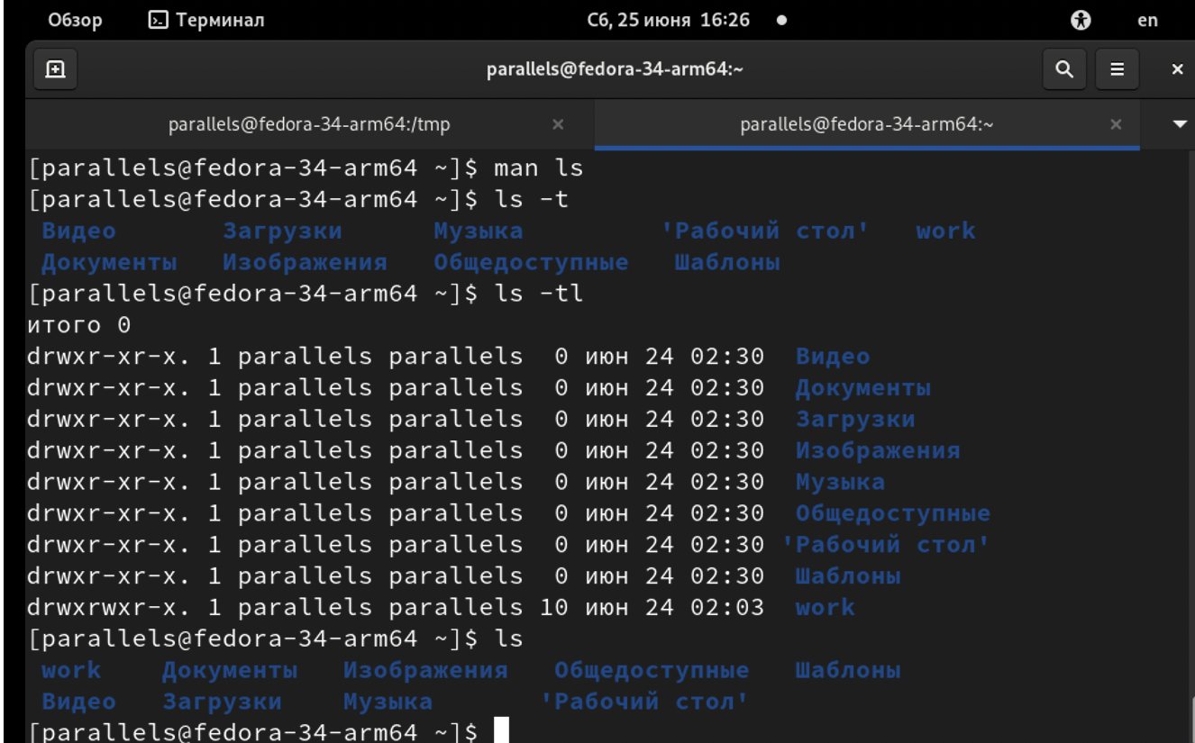

1. Спомощьюкомандыmanопределитенаборопцийкомандыls,позволяющийотсорти-

ровать по времени последнего изменения выводимый список содержимого каталога

с развёрнутым описанием файло



1. Используйтекомандуmanдляпросмотраописанияследующихкоманд:cd,pwd,mkdir,

rmdir, rm. Поясните основные опции этих команд.

Cd

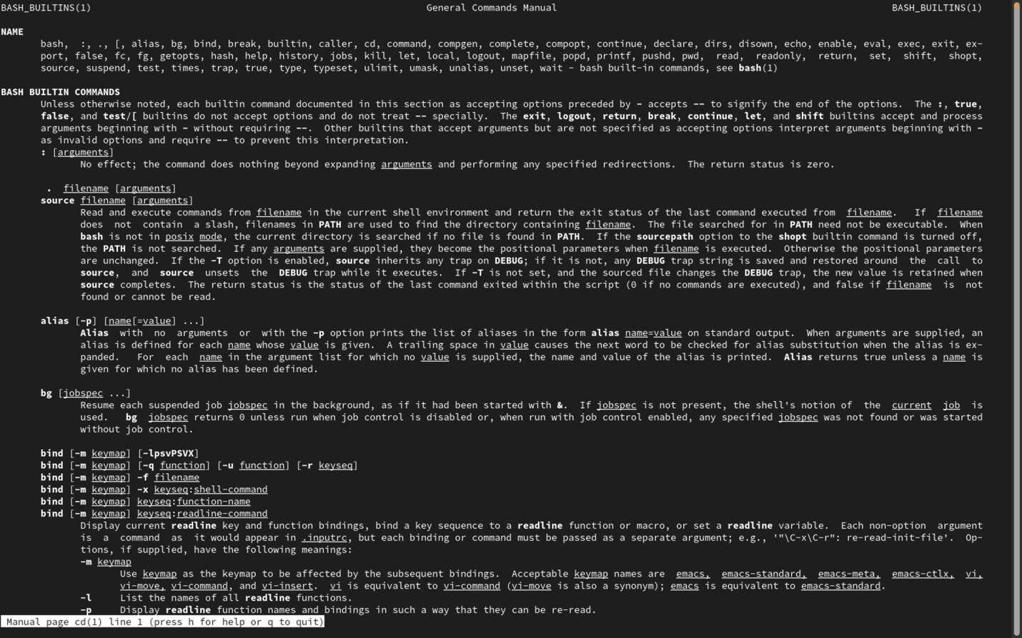

Pwd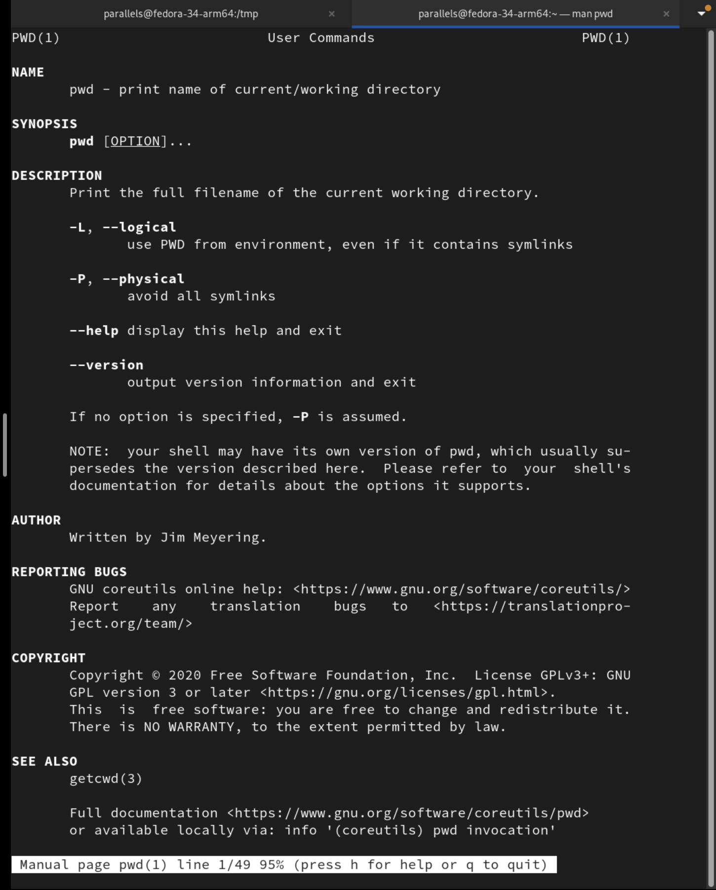

Mkdir



rmdir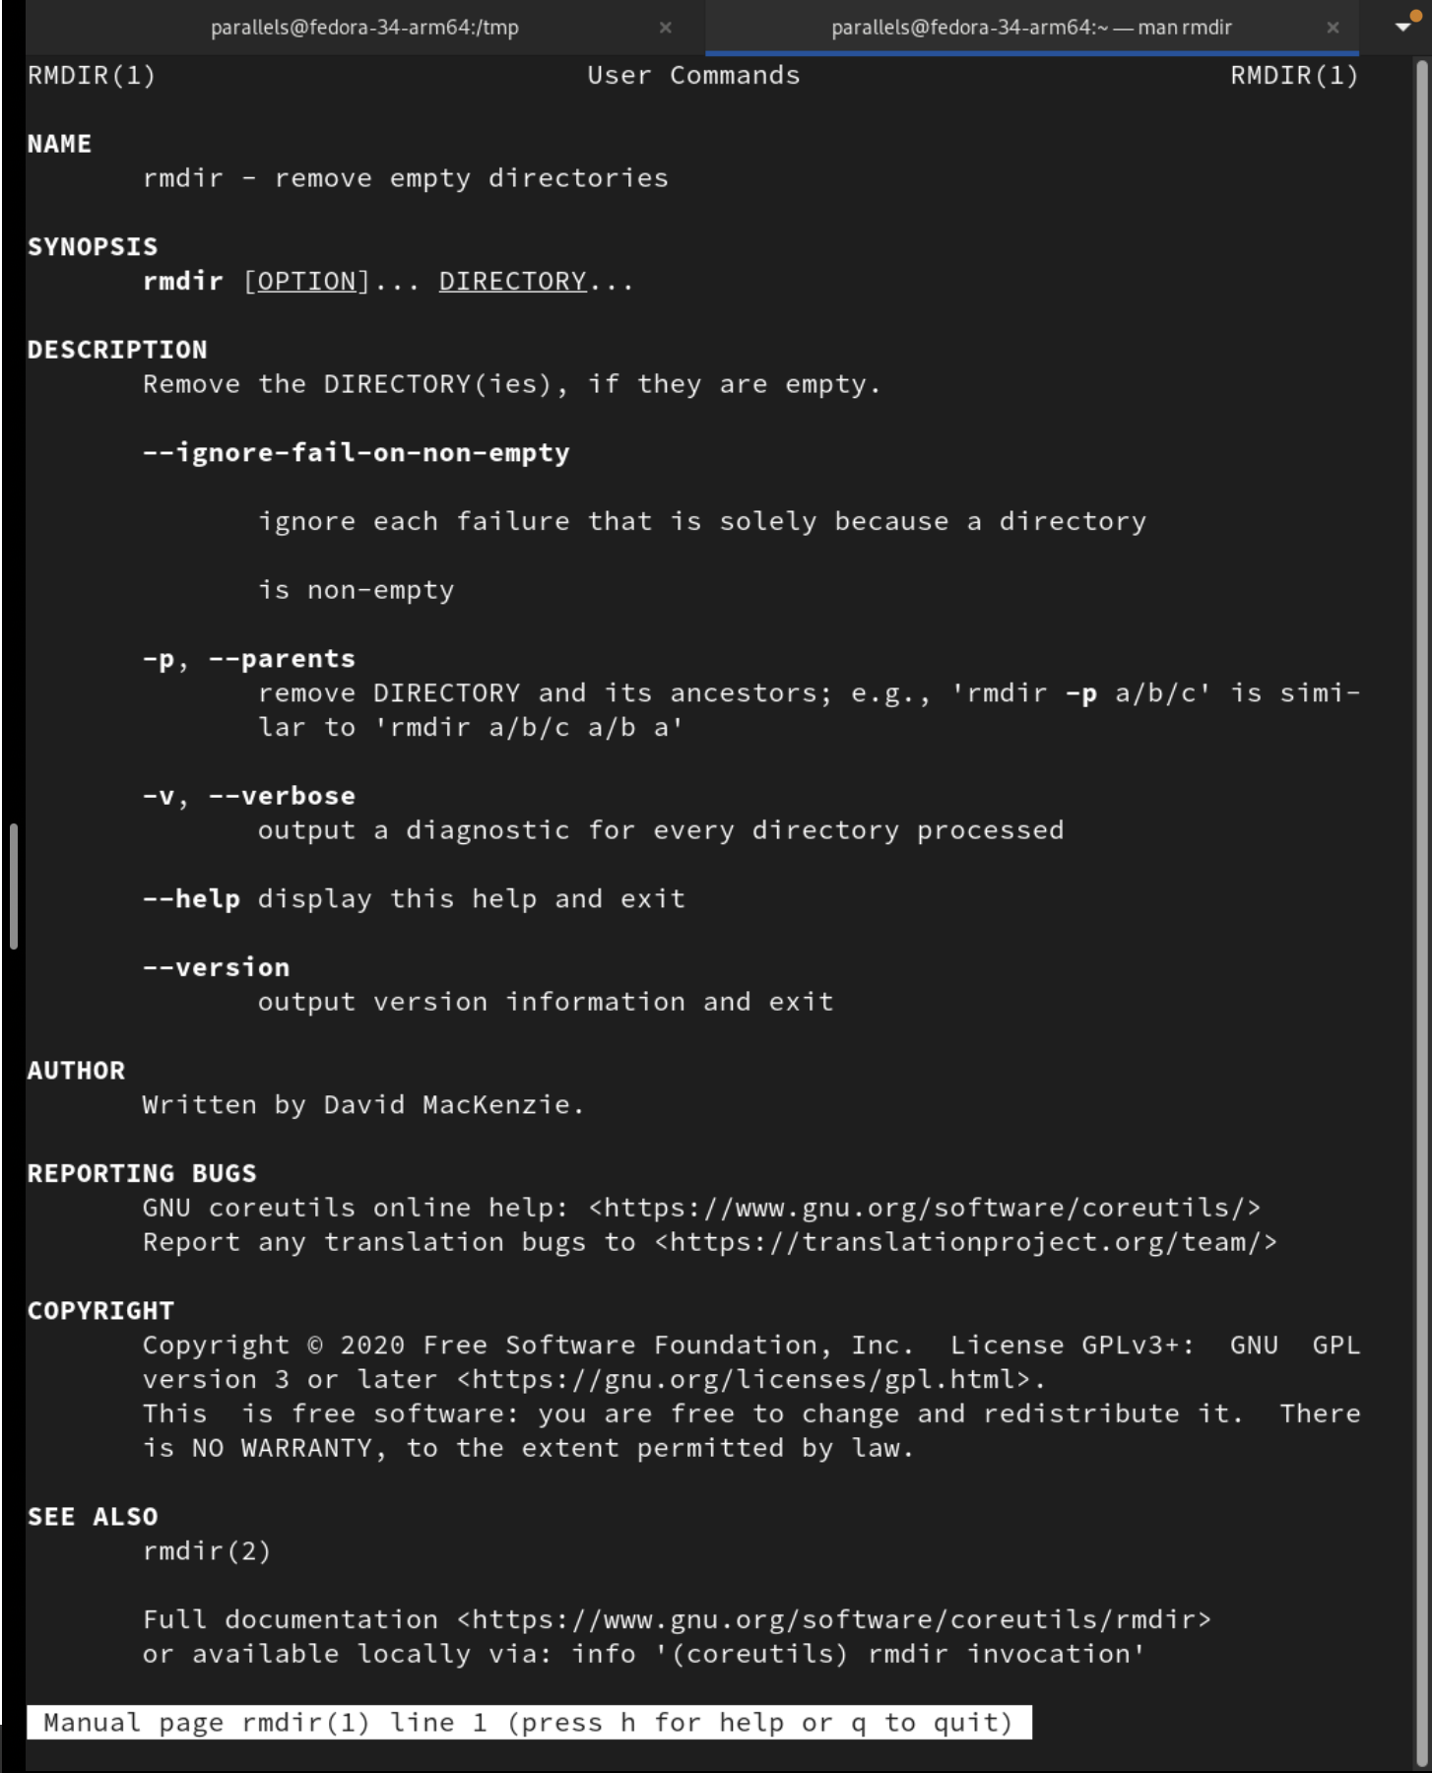

rm

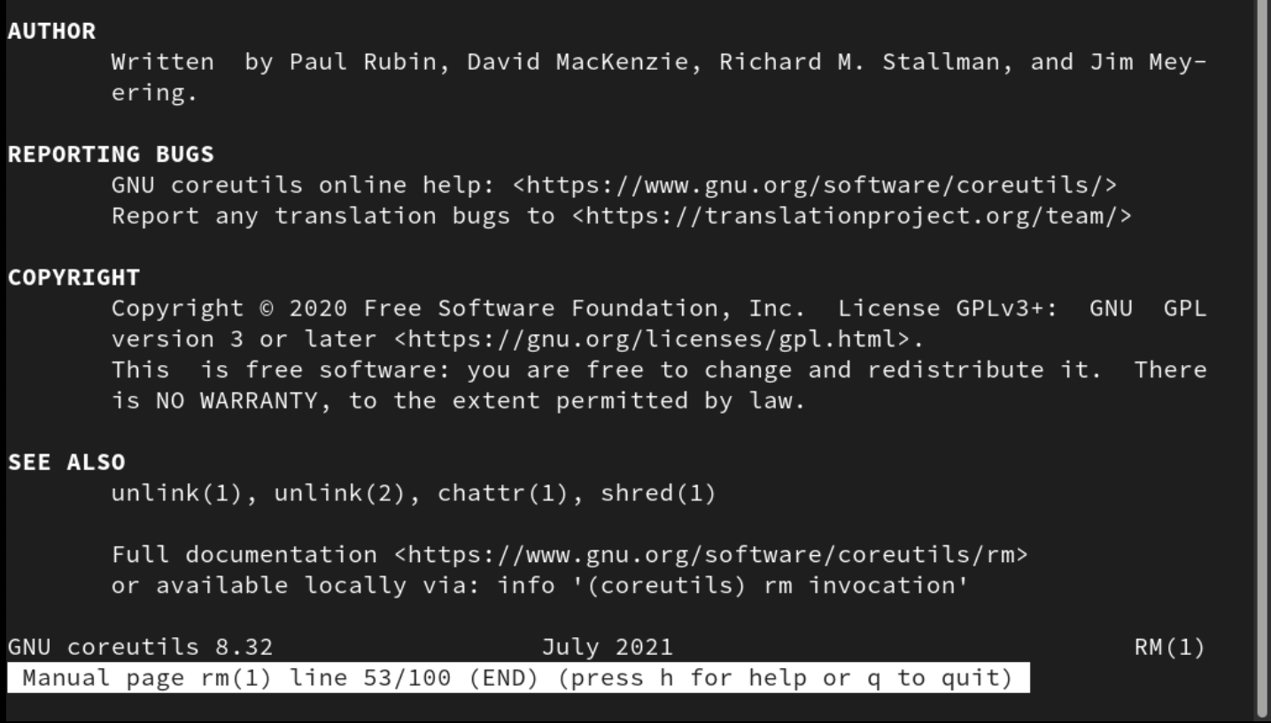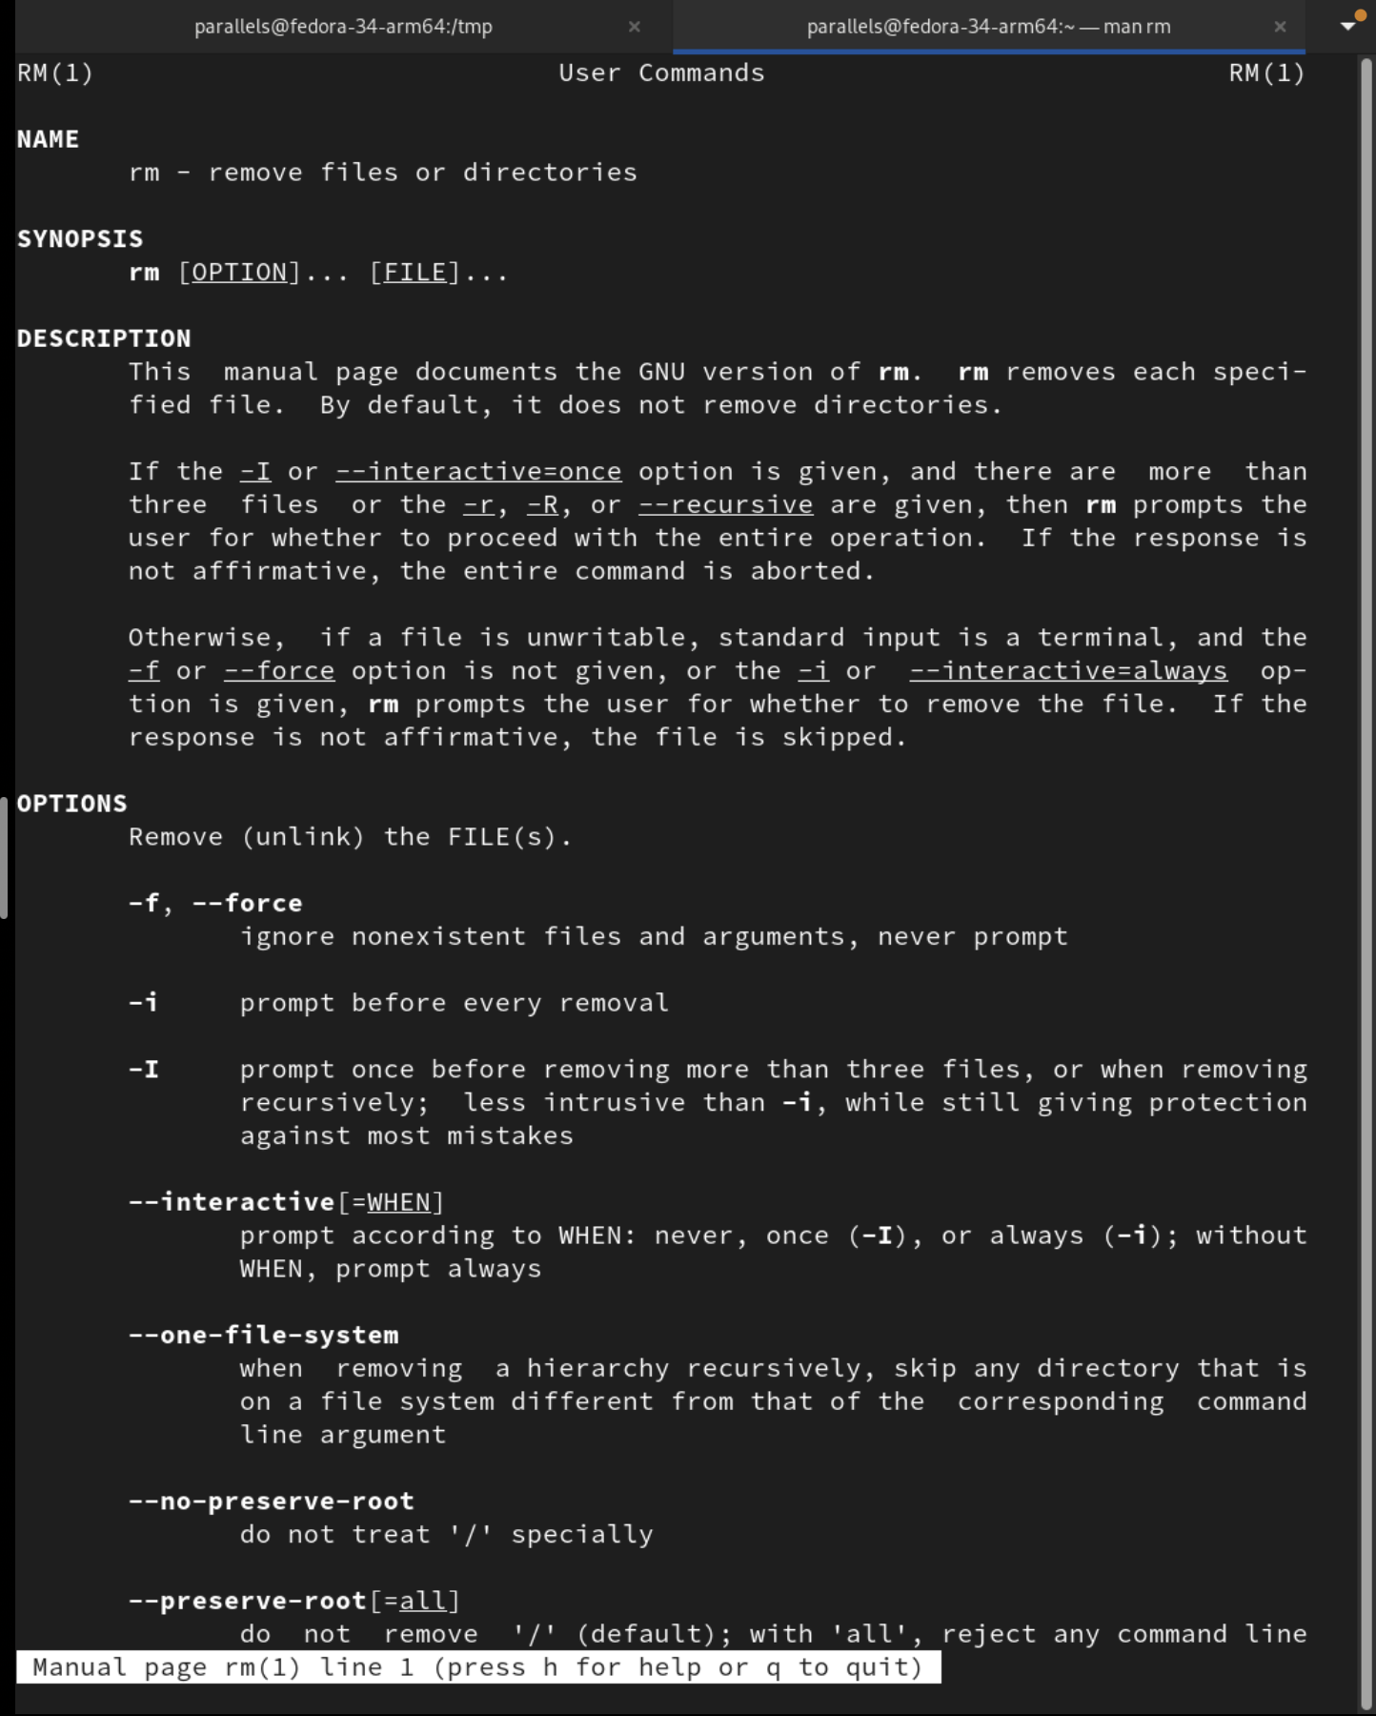

1. Используяинформацию,полученнуюприпомощикомандыhistory,выполнитемо-

дификацию и исполнение нескольких команд из буфера команд.

